Tarea 4 – Control de Configuración
Gestión de un cambio correctivo (hotfix)
Proyecto: Sistema de Matrículas (Opción B – hotfix)
CR-004-SEM4-QUITO-JUAN
Juan Quito
12 de agosto de 2026

1. Introducción
En este trabajo apliqué el proceso de control de configuración para gestionar un cambio correctivo (hotfix) en el Sistema de Matrículas. Se atiende un incidente en producción, se analiza su impacto y sus riesgos, se decide, y se deja evidencia de las pruebas, del plan de rollback y de la trazabilidad.

2. Solicitud de cambio (CR)
La solicitud CR-004-SEM4-QUITO-JUAN corresponde a un incidente: en horas pico, el sistema duplica el pago en cerca del 1% de las transacciones. El cambio consiste en corregir esa duplicación haciendo el proceso de pago idempotente, es decir, que aunque llegue dos veces la misma solicitud (por doble clic o por un reintento tras un timeout) solo se registre un cobro.
Es un cambio de tipo correctivo, con prioridad alta (crítica), reportado por Soporte a partir de quejas de clientes. Para lograrlo se agrega una clave de idempotencia en la petición de pago y una restricción única en la base de datos que impide insertar un segundo cargo. Los elementos afectados son el código del servicio de pagos, la base de datos, la configuración, las pruebas y la documentación.

3. Análisis de impacto
El cambio no modifica el alcance funcional visible para el usuario: corrige un comportamiento defectuoso. El tiempo estimado es de unas 8 horas, ya que es un hotfix urgente. El costo directo es bajo, pero el costo de no corregirlo es alto por los reembolsos y la molestia de los clientes.
En calidad el impacto es alto, porque hay que probar el sistema bajo concurrencia y carga para reproducir el caso de horas pico. En arquitectura se tocan el servicio de pagos y la capa de base de datos. En seguridad se refuerza el manejo de las transacciones para evitar condiciones de carrera, sin exponer datos. En operación el cambio se despliega como hotfix, protegido con un feature flag y con un plan de rollback.
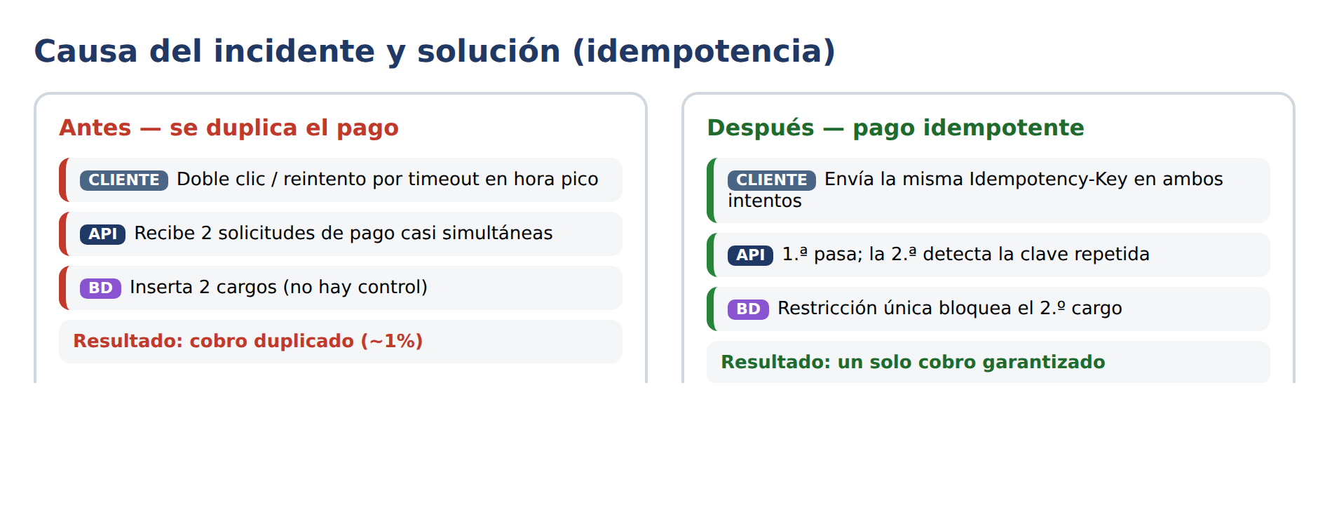
Figura 1. Causa del cobro duplicado y solución con idempotencia.

4. Análisis de riesgo
Se identificaron cuatro riesgos principales, ubicados en la siguiente matriz según su probabilidad e impacto:
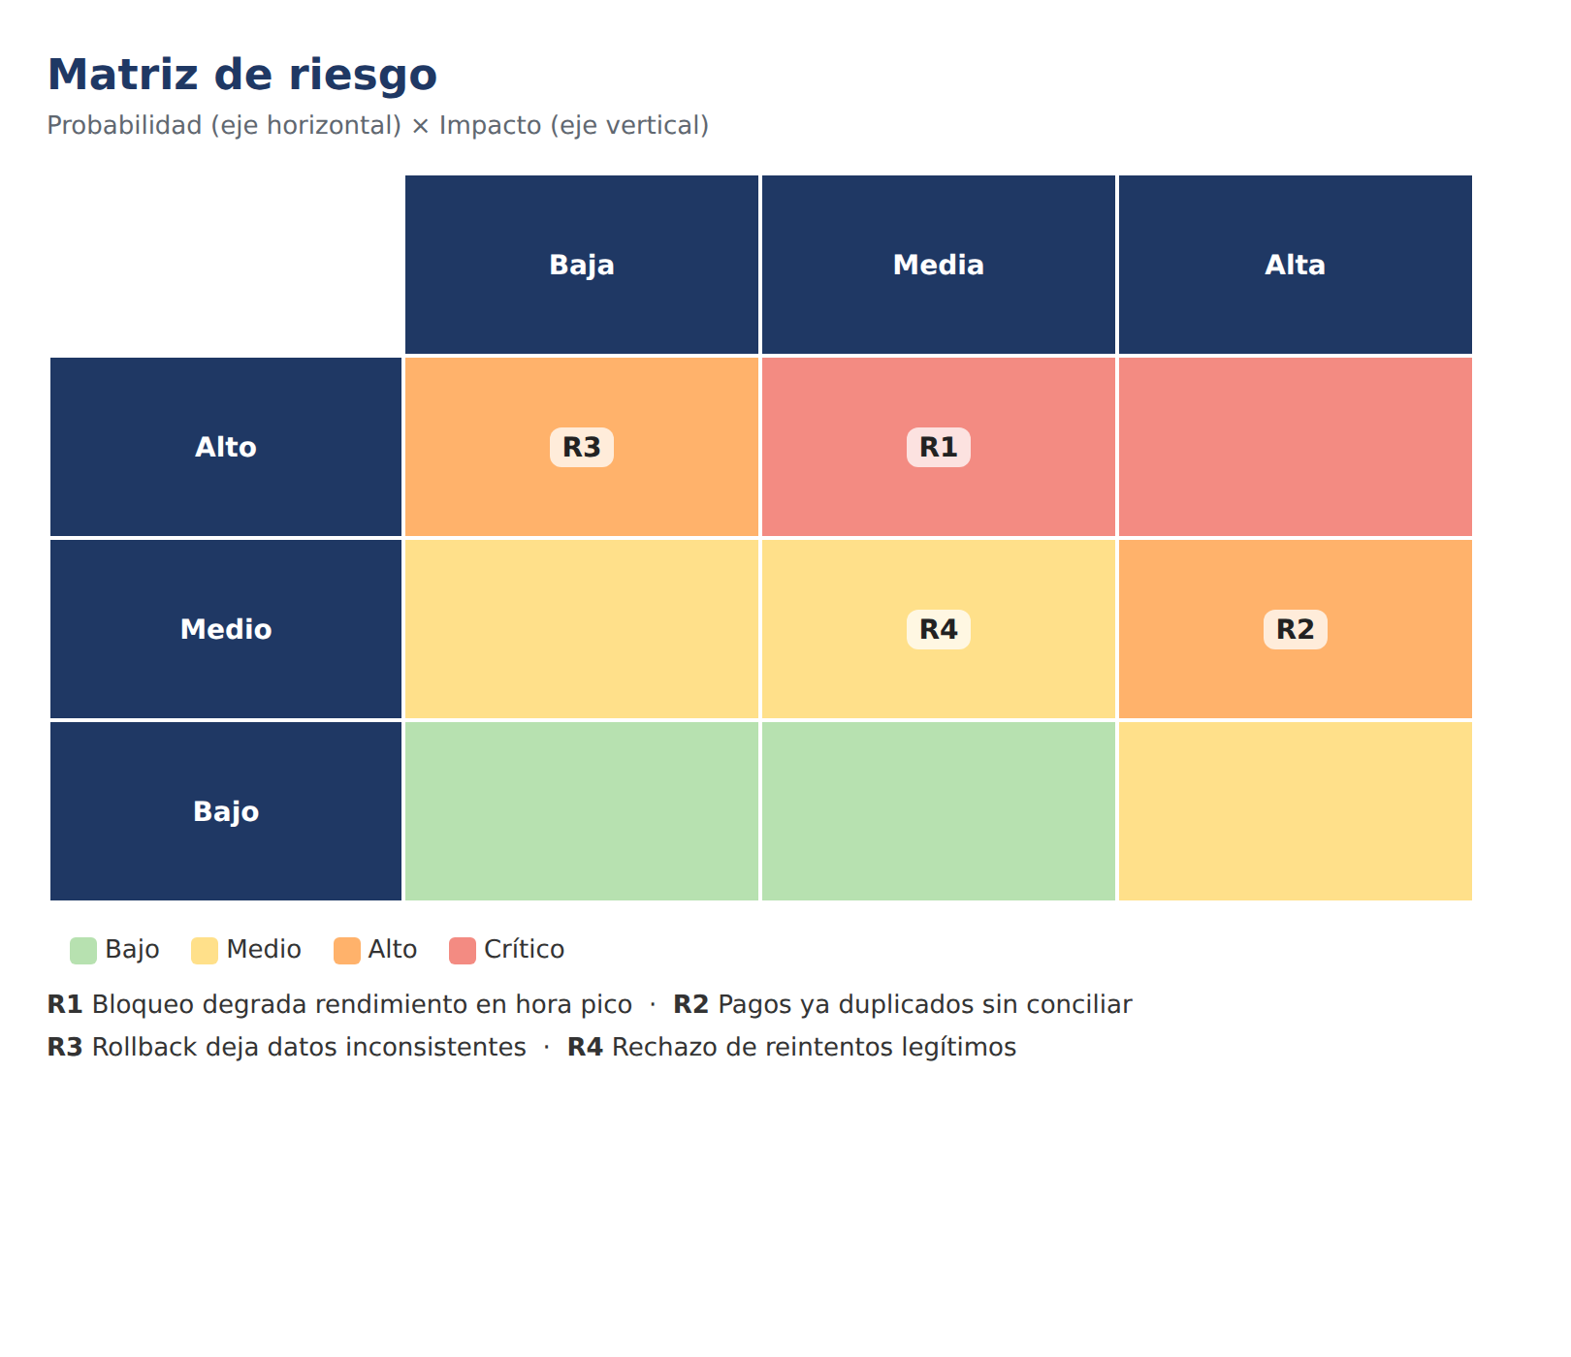
Figura 2. Matriz de riesgo del hotfix.
- R1 – el bloqueo para evitar cargos dobles podría degradar el rendimiento en hora pico (prob. media, impacto alto). Se controla con pruebas de carga y con una restricción única eficiente por índice.
- R2 – quedan pagos ya duplicados antes del fix que hay que reembolsar (prob. alta, impacto medio). Se controla con un script de conciliación que detecta y reversa los duplicados.
- R3 – un rollback mal hecho podría dejar registros inconsistentes (prob. baja, impacto alto). Se controla con una migración reversible y un respaldo previo al despliegue.
- R4 – podrían rechazarse reintentos legítimos del cliente (prob. media, impacto medio). Se controla usando una clave de idempotencia por intento con una ventana de tiempo.

5. Decisión
La decisión fue APROBAR el hotfix con carácter urgente. El incidente tiene impacto financiero directo y afecta la confianza de los clientes, por lo que corregirlo es prioritario. Los riesgos son manejables con pruebas de carga, conciliación de los pagos ya duplicados y un plan de rollback, de modo que se aprueba su implementación inmediata.

6. Plan de implementación
- 1. Registrar el incidente como Issue (responsable: Soporte / PM).
- 2. Crear la rama de hotfix (responsable: Dev).
- 3. Agregar la clave de idempotencia y la restricción única en la base de datos (responsable: Dev).
- 4. Proteger el cambio con un feature flag (responsable: Dev / DevOps).
- 5. Pruebas de concurrencia y carga que reproduzcan la hora pico (responsable: QA).
- 6. Conciliar y reembolsar los pagos ya duplicados (responsable: Dev / Finanzas).
- 7. Revisar, fusionar y publicar la versión v2.3.1 (responsable: Líder técnico / PM).
Plan de rollback
Si el hotfix causa problemas, se desactiva el feature flag para volver de inmediato al comportamiento anterior, se revierte la migración con el script reversible, se restaura el respaldo si hiciera falta y se avisa al equipo. Como el flag permite apagar el cambio sin desplegar, la reversión es rápida.

7. Seguimiento del cambio
El cambio se controla mediante estados; cada uno avanza solo cuando tiene su evidencia de salida:
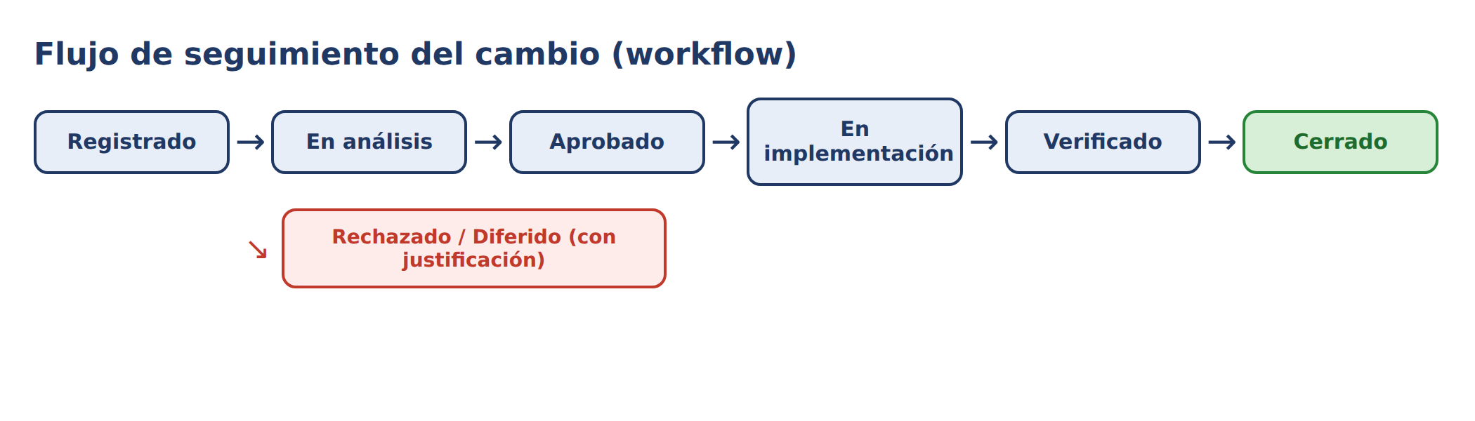
Figura 3. Flujo de estados del cambio.
El registro lo hace Soporte al crear la CR; el análisis y la aprobación quedan con el impacto y la decisión; la implementación con la rama de hotfix y sus commits; la verificación con las pruebas de carga en verde; y el cierre con la versión v2.3.1 publicada y el Issue cerrado.

8. Trazabilidad
La solicitud queda enlazada con sus artefactos así:
- Requisito / Incidente – el Issue del incidente en el repositorio.
- Código – los commits de la rama de hotfix.
- Pruebas – las pruebas de concurrencia y carga (evidencia de que ya no se duplica).
- Release – la versión v2.3.1 publicada.

9. Evidencias
A continuación pego las capturas de la gestión del cambio en GitHub.
9.1. Issue del incidente (CR)
[ Captura del Issue del incidente ]

9.2. Commits del hotfix
[ Captura de los commits / la rama de hotfix ]

9.3. Pruebas
[ Captura del resultado de las pruebas ]

9.4. Versión publicada
[ Captura del Release v2.3.1 ]

10. Conclusión
Con este trabajo apliqué el proceso de control de configuración a un cambio correctivo: se registró el incidente, se analizaron el impacto y los riesgos, se tomó una decisión, se planificó la implementación con su plan de rollback, se definió el seguimiento por estados y se dejó la trazabilidad con evidencia. La condición del caso —que el fix vaya con evidencia de pruebas y plan de rollback— queda cumplida, ayudando a mantener la estabilidad del sistema y la calidad del servicio.

